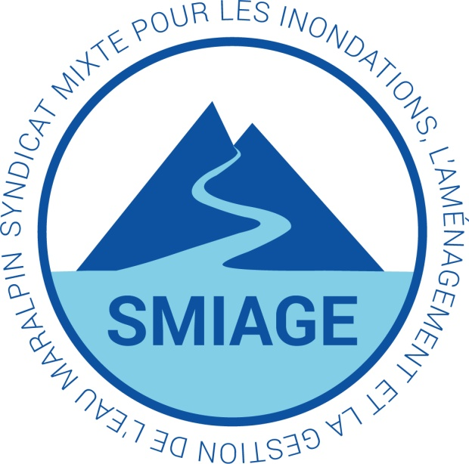

Dans le cadre de ses missions, le Syndicat Mixte pour les Inondations, l’Aménagement et la Gestion de l’Eau recrute :

Deux Ingénieurs hydrauliciens pour l’hydrométéorologie et la gestion de crise, relevant du cadre d’emploi des ingénieurs territoriaux, grade ingénieur ou ingénieur principal.

Placées sous l’autorité hiérarchique du responsable du pôle Hydrométéo et Gestion de Crise, ces personnes se verront confier les missions suivantes :

-Développer une stratégie d’appui aux collectivités pour la gestion de crise (appui PCS, aide à la rédaction de plans d’action inondation PREDICT, montage d’exercices de gestion de crise communal à intercommunal)
-Poursuivre la mise en œuvre des outils de prévision et d’alerte à l’échelle du SMIAGE pour les risques hydrométéorologiques
-Assurer des astreintes hydrométéo à l’échelle du territoire du SMIAGE
-Apporter une expertise technique en matière d’hydrologie et d’hydraulique.

Compétences et technicités requises :
-Code de la commande publique
-Rédiger des documents administratifs
-Règles et principes de finances publiques et de la comptabilité publique
-Enjeux, évolutions et cadre règlementaire des politiques publiques du domaine d’intervention
-Capacité au travail en commun et transversalité, esprit d’équipe et d’initiative
-Rigueur et méthode, adaptation et ouverture d’esprit
-Communiquer avec les bureaux d’études, établir un cahier des charges de consultation, estimer le coût d’une étude
-Contrôler et réceptionner les projets des maîtres d’œuvre extérieurs
-Planifier la réalisation des études liées aux projets, des opérations et des travaux
-Organiser et animer des réunions, des groupes de travail
-Mettre en œuvre un comité de pilotage
-Connaissances en météorologie et en hydrométrie appréciées
-Compétence en matière de gestion de crise
-Maîtrise des techniques dans les domaines de l’hydraulique et de l’hydrologie, notamment dans la lutte contre les inondations
-Maîtrise des outils informatiques techniques, notamment cartographiques (QGIS – AUTOCAD, etc.) et spécifiques liés aux études hydrauliques 1D et 2D (HEC-RAS, Mike Flood, etc).

Poste basé au CADAM. Déplacements sur tout le territoire du SMIAGE. Permis B obligatoire

Ouvert principalement aux titulaires mais aussi aux contractuels (CDD).

Postes à pourvoir le 1er février 2021

Lettre de motivation et CV à adresser au Syndicat.
Personne référente : M. Aurélien CHARTIER 06 64 05 24 94 a.chartier@smiage.fr

